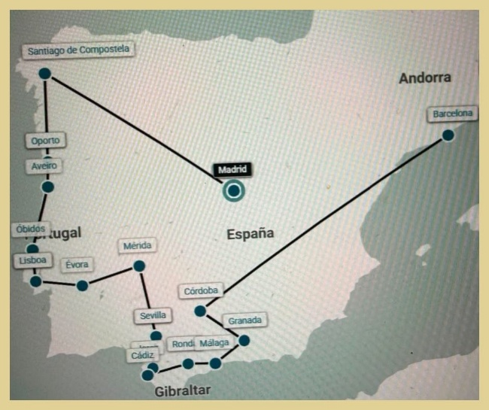
España Y Portugal

MADRID – SANTIAGO DE COMPOSTELA - OPORTO – AVEIRO – OBIDOS LISBOA - EVORA MERIDA - SEVILLA - JEREZ - CADIZ - RONDA MALAGA - GRANADA - CORDOBA - BARCELONA

Día 1º (Sábado 07 de Noviembre): BUENOS AIRES
Presentación en el Aeropuerto de Ezeiza para embarcar en el vuelo a Madrid.
Día 2° (Domingo 08 de Noviembre) MADRID
Llegada a Madrid y traslado al hotel (las habitaciones estarán disponible a las 14 hs)
Tendrán tiempo libre para comenzar a disfrutar de la capital española y descansar del viaje.
A las 19:00 tendran una reunión de bienvenida con el guía que los acompañará durante el viaje.
Cena típica de tapas, como es tradición en España.
Día 3° (Lunes 09 de Noviembre) MADRID
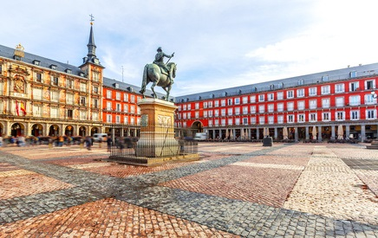
Desayuno.
Por la mañana visita panorámica conociendo los rincones más emblemáticos de la ciudad: la Puerta de Alcalá, la fuente de Cibeles, la Plaza Mayor, el estadio Santiago Bernabéu y otros símbolos de la ciudad.
Seguidamente, quienes lo deseen podrán continuar opcionalmente a una excursión a la ciudad de Toledo, una joya medieval declarada Patrimonio de la Humanidad.

Día 4° (Martes 10 de Noviembre) MADRID – SANTIAGO DE COMPOSTELA
Desayuno.
Por la mañana abordaremos el tren AVE hacia Santiago de Compostela.
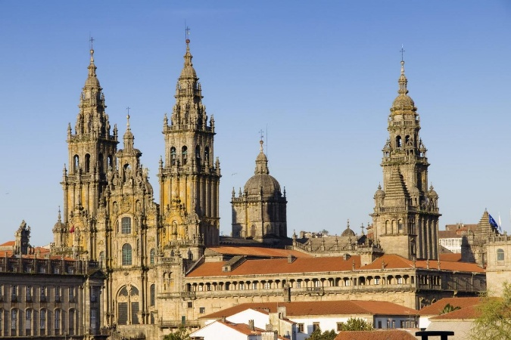
Este moderno tren de alta velocidad, que alcanza los 300 km/h, es una experiencia interesante por conocer
Arribo:realizaremos una visita panorámica a pie por el casco antiguo, para conocer su historia, sus plazas y su imponente Catedral, meta final del Camino de Santiago realizado por muchos peregrinos- Alojamiento.

Día 5° (Miércoles 11 de Noviembre) SANTIAGO DE COMPOSTELA – OPORTO
Desayuno.
Salida en un recorrido lleno de paisajes, sabores y tradiciones.
La primera parada será en Rías Baixas, donde degustaremos mejillones frescos acompañados por una copa de Albariño, un vino blanco típico de la región.
La ruta continúa por una carretera panorámica junto al mar hasta el mirador de Santa Tecla, un balcón natural sobre la desembocadura del río Miño.
Al mediodía, haremos una pausa en el pintoresco pueblo de La Guardia donde tendrán tiempo para almorzar y pasear por sus callecitas costeras.
Hacia la tarde llegaran a Oporto. Alojamiento.

Día 6° (Jueves 12 de Noviembre) OPORTO
Desayuno. Hoy exploraremos Oporto, una joya del norte de Portugal declarada Patrimonio de la Humanidad por la UNESCO.
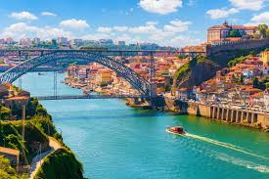
La visita panorámica nos llevará por la Ribeira, la Catedral, la Estación de São Bento y otros lugares llenos de encanto e historia.
Luego navegaremos por el río Duero en un crucero con vistas a los emblemáticos puentes, acompañado por una cata de vinos de la región.
Por la tarde, de manera opcional, quienes lo deseen podrán realizar un paseo en funicular por Gaia, finalizando con una cena típica de petiscos portugueses.
Alojamiento.
Día 7° (Viernes 13 de Noviembre) OPORTO – AVEIRO – OBIDOS – LISBOA
Desayuno.
Hoy partimos rumbo a Lisboa, pero antes disfrutaremos de dos encantadoras paradas en el camino.
La primera será en Aveiro, conocida como la “Venecia portuguesa”, donde navegaremos porsus pintorescos canales a bordo de una tradicional góndola moliceiro.
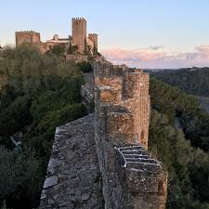
Luego visitaremos Óbidos, un pintoresco pueblo medieval con murallas, callejuelas adoquinadas y balcones llenos de flores.
Por la tarde llegaremos a Lisboa, ciudad luminosa y de alma nostálgica.
De manera opcional, podrán asistir a un espectáculo de fado, expresión profunda de la cultura portuguesa.
Alojamiento.
Día 8° (Sábado 14 de Noviembre) LISBOA
Desayuno.
Hoy conoceremos los principales encantos de la capital portuguesa.
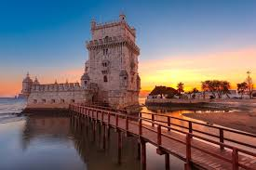
Recorreremos lugares emblemáticos como la Torre de Belém, el Monasterio de los Jerónimos o la Plaza del Comercio,
disfrutaremos de la tradicional degustación de un pastel de nata, también conocido como pastel de Belém.
Seguidamente, realizaremos una excursión a Sintra y Cascais recorriendo una carretera panorámica que bordea acantilados, fortalezas costeras y la Playa do Guincho, una de las más impresionantes del litoral atlántico. Alojamiento.

Día 09° (Domingo 15 de Noviembre) LISBOA – EVORA – MERIDA – SEVILLA
Desayuno.
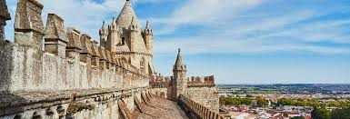
Dejamos atrás la capital portuguesa para continuar nuestro recorrido rumbo a tierras andaluzas.
Nuestra primera parada será en Évora, encantadora ciudad declarada Patrimonio de la Humanidad, famosa por su legado romano y su atmósfera tranquila.
Continuamos hacia Mérida, donde realizaremos una pausa para almorzar y, si el tiempo lo permite, contemplar parte de su valioso patrimonio arqueológico.
Por la tarde llegaremos a Sevilla, una ciudad vibrante, llena de arte y tradición, donde dispondremos de tiempo libre para una primera toma de contacto. Alojamiento
Día 10° (Lunes 16 de Noviembre) SEVILLA
Desayuno.
Hoy conoceremos la hermosa Sevilla en una visita panorámica que nos llevará por su rica historia, su arquitectura andalusí y el inconfundible ritmo de sus calles.
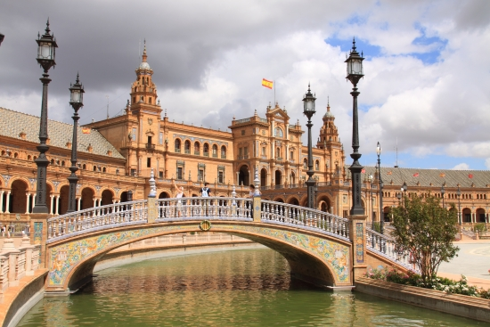
Pasearemos por la Plaza de España, veremos la majestuosa Giralda y sentiremos la esencia viva de esta ciudad llena de alma.
Seguidamente, visitaremos las Setas de Sevilla , una impresionante estructura vanguardista con vistas espectaculares al casco histórico.
Tiempo libre. Alojamiento.

Día 11° (Martes 17 de Noviembre) SEVILLA – JEREZ – CADIZ – RONDA
Desayuno.
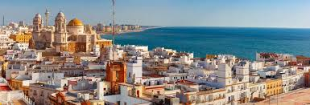
Salimos de Sevilla rumbo a Jerez, tierra de tradición, caballos y bodegas. Allí tendremos tiempo libre para recorrer sus calles y, de manera opcional, disfrutar de una cata de vino fino, típico de la región.
Seguiremos hasta El Puerto de Santa María, donde embarcaremos para cruzar la bahía en un paseo en barco hasta Cádiz, una de las ciudades más antiguas de Europa.
Tras una breve visita, continuaremos nuestro camino hacia Ronda, una de las ciudades más impactantes de España, colgada entre montañas y dividida por un desfiladero que la hace única e inolvidable.
Alojamiento
Día 12° (Miércoles 18 de Noviembre) RONDA – MALAGA - GRANADA
Desayuno.
Haremos un breve recorrido por Ronda con su emblemático puente sobre el Tajo
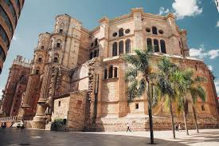
Continuacion hacia la Costa del Sol, con una parada en Marbella para conocer el exclusivo Puerto Banús, famoso por sus yates y ambiente sofisticado.
Más tarde, realizaremos una visita por Málaga, ciudad natal de Picasso, que combina mar, cultura y vida andaluza.
Al llegar a Granada, quienes lo deseen podrán asistir de manera opcional a un espectáculo de zambra flamenca en el barrio del Sacromonte y visitar el famoso mirador de San Nicolás.
Alojamiento.
Día 13° (Jueves 19 de Noviembre) GRANADA – CORDOBA
Desayuno.
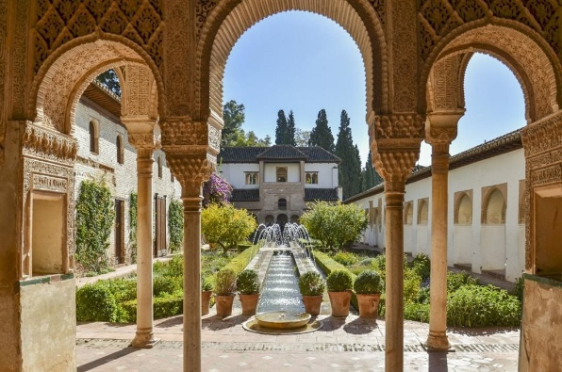
Por la mañana visitaremos la imponente Alhambra de Granada, un lugar mágico donde la historia, el arte y la arquitectura se entrelazan entre fuentes, jardines y palacios
Seguidamente, partiremos hacia Córdoba.
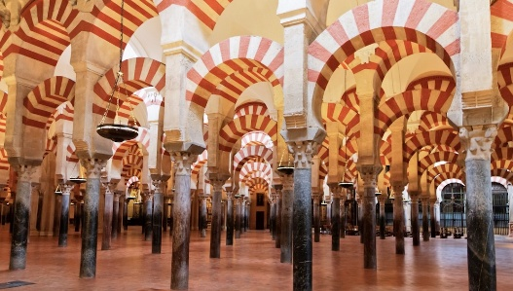
Al atardecer, pasearemos por su encantador casco antiguo hasta llegar a la Mezquita-Catedral, una experiencia única en España, donde la luz tenue revela la belleza infinita de este templo de milenaria espiritualidad.
Alojamiento

Día 14° (Viernes 20 de Noviembre) CORDOBA – BARCELONA
Desayuno.
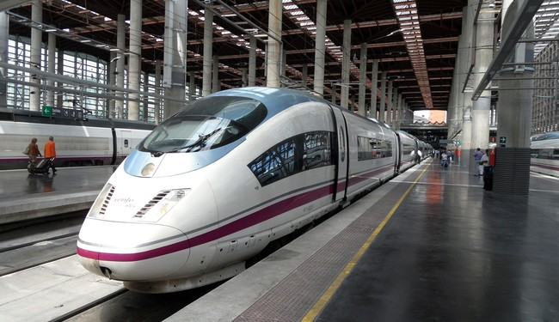
Hoy abordaremos el tren AVE con destino a Barcelona, disfrutando nuevamente de la comodidad y rapidez de la alta velocidad española, que nos permitirá cruzar el país de forma eficiente y relajada.
Arribo a Barcelona Podremos para comenzar a explorar esta ciudad moderna y cosmopolita a nuestro ritmo.
Alojamiento.

Día 15° (Sábado 21 de Noviembre) BARCELONA
Desayuno.
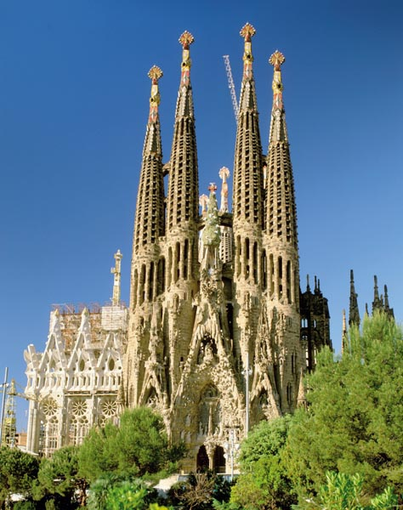
Por la mañana realizaremos una visita panorámica por los grandes íconos de Barcelona: la Plaza de Cataluña, el Paseo de Gracia, el Puerto Olímpico y otros rincones que reflejan el alma vibrante de la ciudad.
Seguidamente visitaremos la majestuosa Sagrada Familia, con entrada incluida, obra cumbre del genial arquitecto Antoni Gaudí, que sorprende por su creatividad y espiritualidad.
Continuaremos con un paseo por el encantador Barrio Gótico, donde cada rincón guarda siglos de historia catalana. Alojamiento

Día 16° (Domingo 22 de Noviembre) BARCELONA – MADRID – BUENOS AIRES
Desayuno. Día libre hasta el horario de salida del vuelo (las habitaciones estarán disponibles hasta las 10.00 hs). Traslado al aeropuerto.
Día 17° (Lunes 23 de Noviembre) BUENOS AIRES
Arribo a Buenos Aires y fin de nuestros servicios

HOTELES PREVISTOS

MADRID Hotel Mayorazgo
SANTIAGO DE COMPOSTELA Hotel OCA Puerta del Camino
OPORTO AC Hotel By Marriot Porto
LISBOA Hotel VIP Grand Lisboa
SEVILLA NH Sevilla Plaza de Armas
RONDA Hotel Maestranza
GRANADA Hotel DWO Urban Granada
CORDOBA Sercotel Medina Azahara
BARCELONA Catalonia Park Putxet Hotel

El paquete incluye:
- Pasaje aéreo en clase turista con Iberia según plan de vuelo indicado Buenos Aires Madrid / Barcelona / Buenos Aires con una valija de 23 kg despachada
- Traslados de llegada y salida con asistencia en español
- 14 noches de alojamiento y desayuno, según indicado en itinerario
- Guía correo de habla hispana acompañando el tour y guías locales en las visitas
- Tasas hoteleras
- Seguro de asistencia médica GLOBAL (Terrawind) (Consultar Suplemento pasajeros mayores de 75 años
- En el bus se permite una maleta por persona + 1 bolso de mano.
- Paquete de excursiones especiales:
-1 Excursión a la ciudad imperial de Toledo con visita guiada.
-2Paseo en barco por el Duero con cata de vinos de la región.
- -3 Paseo en góndola en la ciudad de Aveiro.
-4 Excursión a Sintra y Cascáis por carretera panorámica.
-5 Tour a pie por las setas de Sevilla.
- -6Visita guiada a la Alhambra de Granada.
-7 Entrada a la Sagrada Familia en Barcelona

PRECIO POR PERSONA

USD 4757 + usd 1217 impuestos

CONDICIONES DE PAGO
- Seña para reserva: USD 1000.-
- Refuerzo de USD 2.000.- al 12 de Agosto
- Saldo 45 días antes de la salida



El grupo saldrá acompañado de Buenos Aires con un mínimo de 20 pasajeros

